Życie i twórczość Margaret Mitchell
<strong>Margaret Mitchell</strong> to jedna z najbardziej poczytanych amerykańskich pisarek i autorka powieści "Przeminęło z wiatrem".

Margaret Mitchell
Margaret Mitchell należy do grona najbardziej znanych twórców w historii amerykańskiej literatury. W tym artykule chcielibyśmy przybliżyć czytelnikom życie i twórczość tej pisarki.
Życie Margaret Mitchell
Przyszła pisarka urodziła się w 1900 roku w Atlancie, w zamożnej rodzinie. Margaret uczestniczyła w aktywności sufrażystek, z którymi związana była jej matka, i od dzieciństwa obracała się w środowisku pełnym weteranów wojny secesyjnej. W związku z przedwczesną śmiercią matki, Margaret już oo ukończeniu szkoły i college’u musiała przejąć obowiązki związane z prowadzeniem domu rodzinnego. W tym samym czasie rozpoczęła pisanie dla "Atlanta Journal". Inny warty uwagi fakt z życia pisarki to okres, kiedy regularnie spotykała się z dwoma mężczyznami, Berrienem Kinnardem Upshawem oraz Johnem Robertem Marshem. Ponadto w trakcie II wojny światowej Margaret Mitchell była wolontariuszką Amerykańskiego Czerwonego Krzyża i uczestniczyła w działaniach Obrony Narodowej. W 1949 roku pisarka została potrącona przez pijanego taksówkarza w Atlancie.

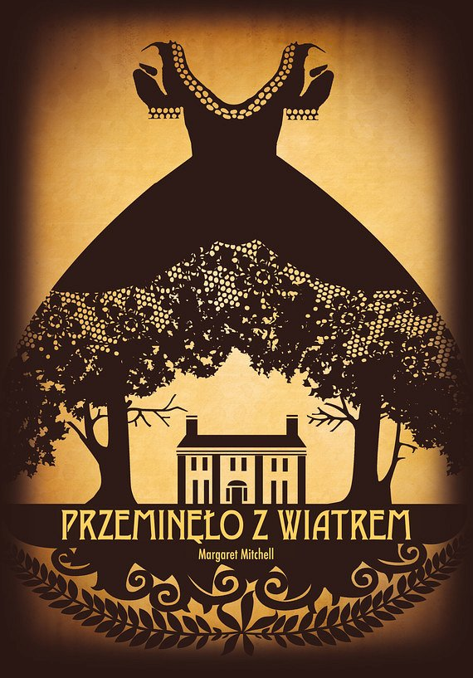
"Przeminęło z wiatrem" Margaret Mitchell
Największym osiągnięciem literackim Margaret Mitchell jest jedyna jej wydana powieść pod tytułem "Przeminęło z wiatrem". Całe dzieło powstało na maszynie do pisania, którą Mitchell dostała od męża. Akcja tej słynnej powieści rozgrywa się w czasie wojny secesyjnej oraz następnej po niej ery odbudowy. Powieść opowiada historię Scarlett O'Hara, która ze wszystkich sił próbuje wyrwać się z powojennej biedy. Powieść zyskała powszechne uznanie zarówno czytelników (po dziś dzień pozostaje drugą najczęściej czytaną książka w USA, po Biblii), jak i krytyków literackich. W 1937 roku Mitchell otrzymała za nią Nagrodę Pulitzera, a ekranizacja książka uznawana jest za najlepszy film wszech czasów.

